ИНФОРМАЦИОННЫЙ БЮЛЛЕТЕНЬ

Русско-Тювеевского сельского поселения Темниковского муниципального района Республики Мордовия.

Является официальным печатным
изданием Русско-Тювеевского сельского поселения
Темниковского муниципального района
Республики Мордовия

10 февраля 2020 года № 6

АДМИНИСТРАЦИя РУССКО-ТЮВЕЕВСКОГО СЕЛЬСКОГО ПОСЕЛЕНИЯ Темниковского МУНИЦИПАЛЬНОГО РАЙОНА
Республики мордовиЯ

П О С Т А Н О В Л Е Н И Е

10 февраля 2020 г. № 6

д.Русское Тювеево

О проведении публичных слушаний по вопросу отклонения от предельных параметров разрешенного строительства для отдельного земельного участка с кадастровым номером 13:19:0208002:8

В соответствии с Федеральным законом от 6 октября 2003 года N 131-ФЗ "Об общих принципах организации местного самоуправления в Российской Федерации" (с изменениями), статьями 31, 32, 33 Градостроительного кодекса Российской Федерации, Положением о публичных слушаниях, утвержденным решением Совета депутатов от 27 июня 2016 года № 158, Правилами землепользования и застройки Русско-Тювеевского сельского поселения, на основании заявления Бевз Зинаиды Семеновны, администрация Русско-Тювеевского сельского поселения Темниковского муниципального района, п о с т а н о в л я е т:
1.Провести публичные слушания по вопросу отклонения от предельных параметров разрешенного строительства для отдельного земельного участка с кадастровым номером 13:19:0208002:8, согласно схемы планировочной организации земельного участка, расположенного по адресу: Республика Мордовия, Темниковский район, д.Итяково, ул.Школьная, 33.
2. Определить место и время проведения публичных слушаний:
11 марта 2020 года, 14 часов 00 минут в здании администрации Русско-Тювеевского сельского поселения, расположенного по адресу: Республика Мордовия, Темниковский район, д.Русское Тювеево, ул.Молодежная, д.14.
3. Опубликовать материал не позднее 15 дней до проведения публичных слушаний (схему планировочной организации земельного участка, расположенного по адресу: Республика Мордовия, Темниковский район, д.Итяково, ул.Школьная, 33) в информационном бюллетене и разместить на официальном сайте Администрации в сети интернет.
4. Установить, что организация и проведение публичных слушаний осуществляются рабочей группой (приложение 1).
5. Предложения и замечания по вопросу, указанному в пункте 1 настоящего постановления, принимаются рабочей группой в соответствии с прилагаемой формой внесения предложений и замечаний (приложение 2) до 06 марта 2020 года по адресу: Республика Мордовия, Темниковский район, д.Русское Тювеево, ул.Молодежная, д.14, (тел. 2-21-76), ежедневно с 9 часов 00 минут до 17 часов 00 минут, кроме субботы, воскресенья, праздничных дней.
6. Настоящее постановление вступает в силу со дня его официального опубликования.

Глава Русско-Тювеевского
сельского поселения Ф.Ф.Леонович

Приложение 1
к постановлению администрации
Русско-Тювеевского сельского поселения
от «10» февраля 2020 г. № 6

Рабочая группа по организации и проведению публичных слушаний
Асаева И.Н. - заместитель главы Русско-Тювеевского сельского поселения (председатель рабочей группы);
Комарова В.Н. - главный бухгалтер Русско-Тювеевского сельского поселения (секретарь рабочей группы).
Члены рабочей группы:
1. Наумова Л.И. - депутат Совета депутатов Русско-Тювеевского сельского поселения.
2. Чикина М.В. - депутат Совета депутатов Русско-Тювеевского сельского поселения.

Приложение 2
к постановлению администрации
Русско-Тювеевского сельского поселения
от «10» февраля 2020 г. № 6

Форма внесения предложений и замечаний
Фамилия, имя, отчество гражданина (граждан), внесшего предложения | Место жительства гражданина (граждан), контактный телефон | Сведения о документе (документах), удостоверяющих личность гражданина (граждан) | Род занятий | Предложения по вопросу, выносимому на публичные слушания

При этом прилагаю: картографический материал (при наличии).
Подпись гражданина (граждан)

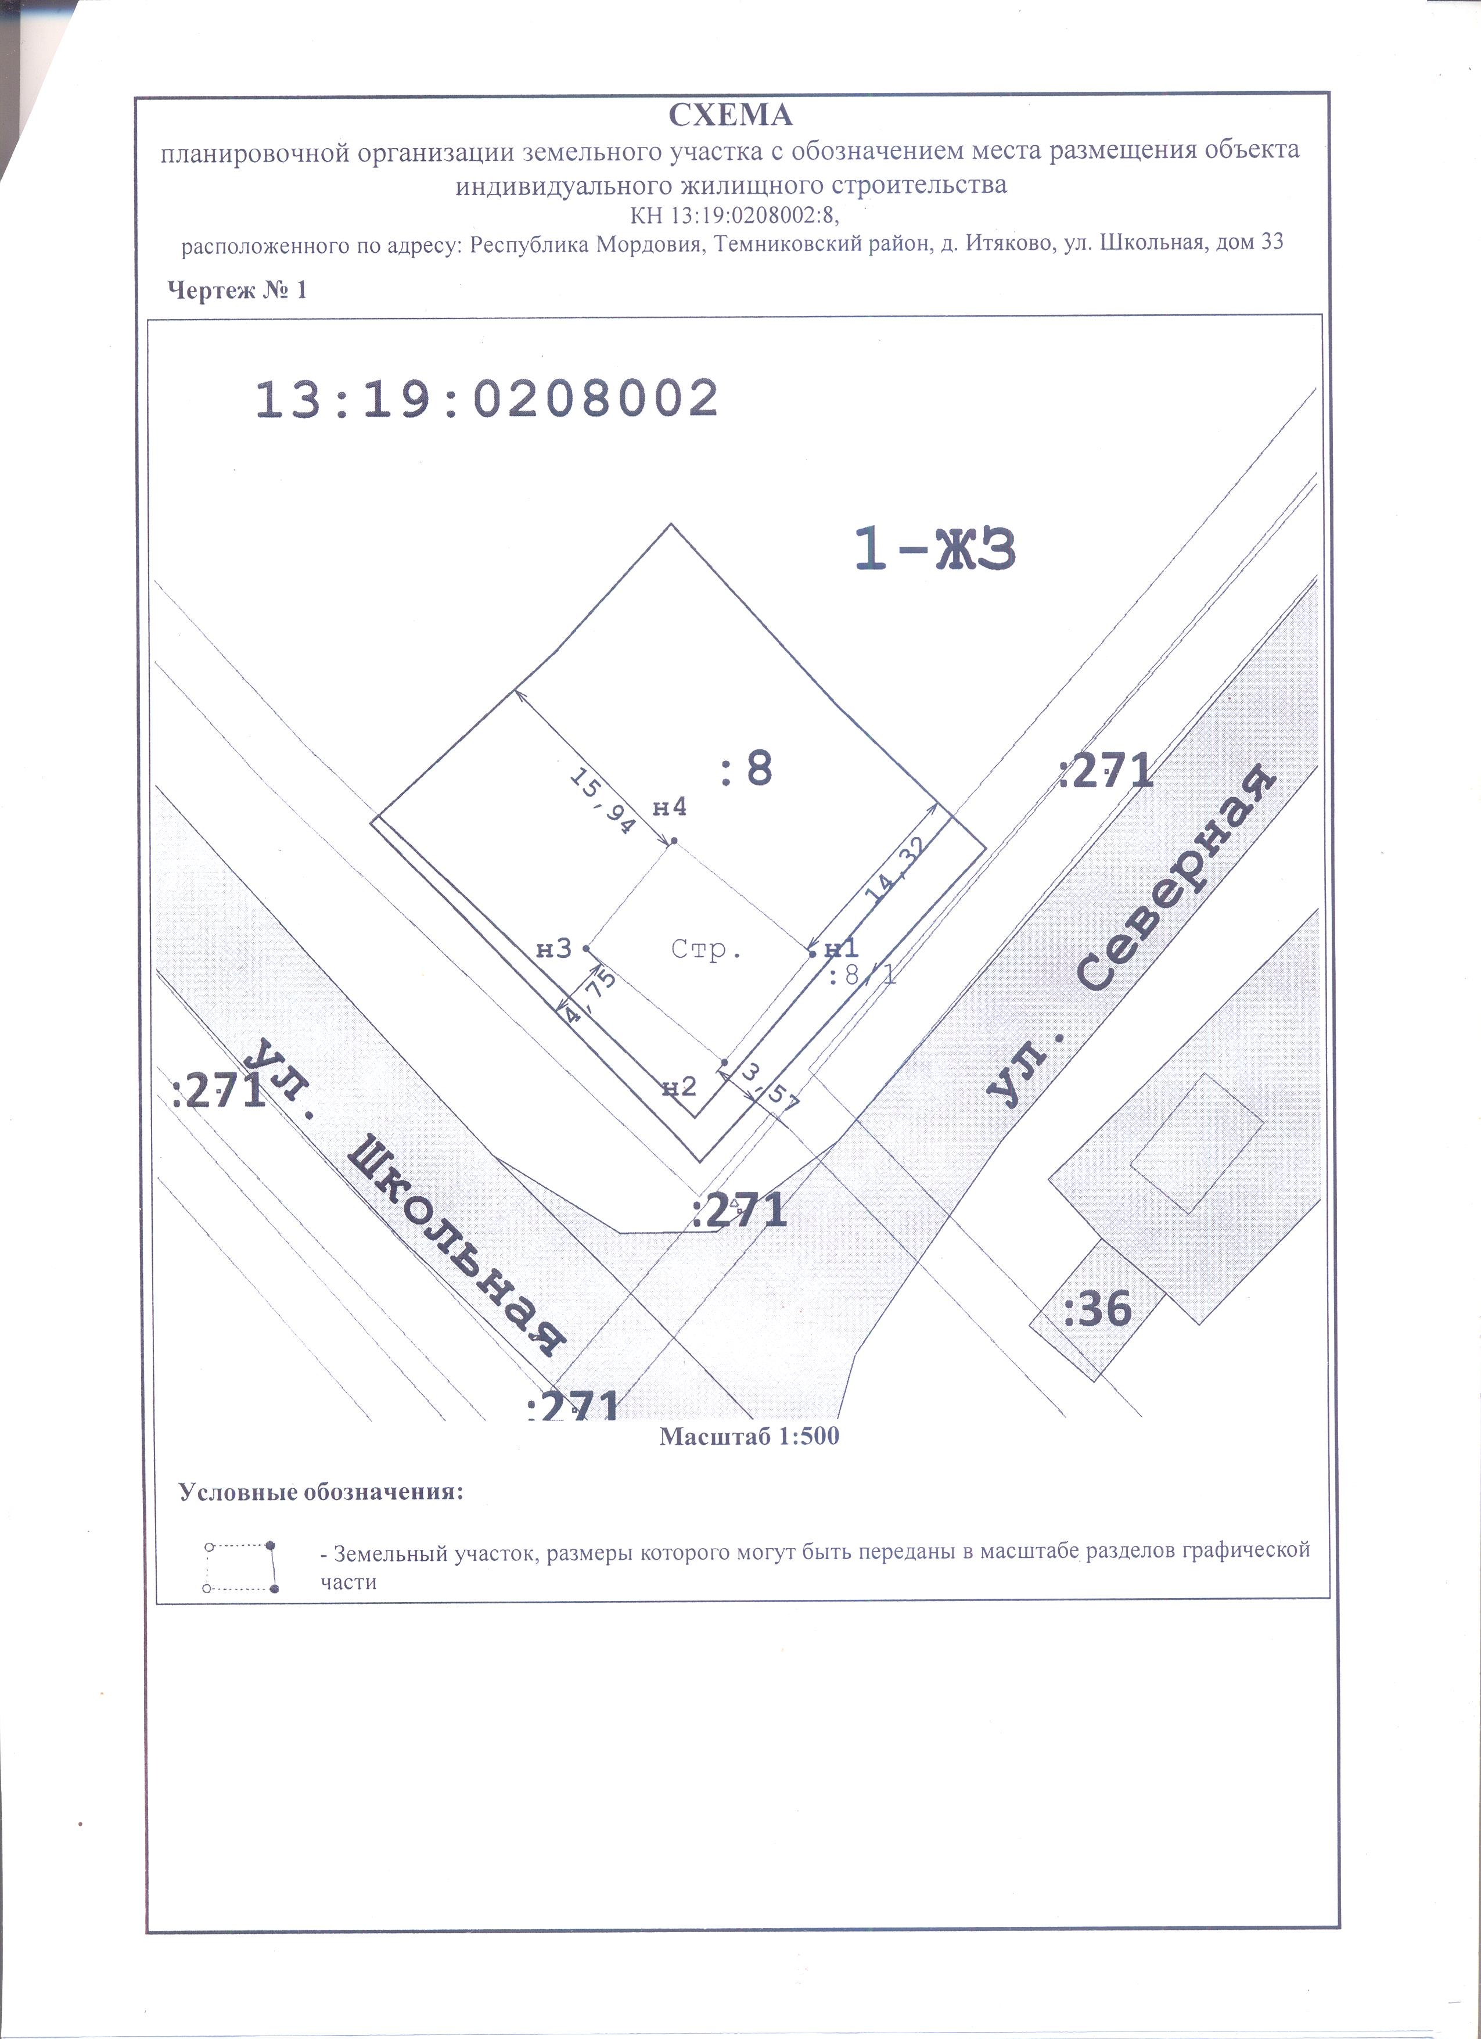

Информационный бюллетень Русско-Тювеевского сельского поселения Темниковского муниципального района Республики Мордовия № 6 от 10.02.2020 года.
Учредитель: Совет депутатов Русско-Тювеевского сельского поселения Темниковского муниципального района Республики Мордовия.
Тираж 10 экземпляров

